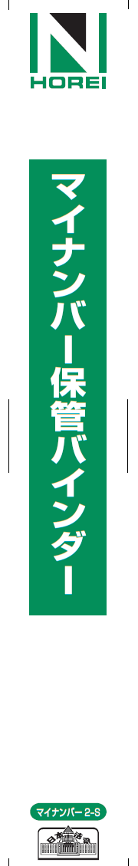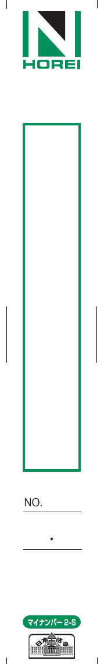

平成●●年

**株式会社 日本法令**

**従業員用 マインバー保管バインダー**